PRÁCTICA: Configuración de un servidor DHCP en Windows Server 2022
Objetivo de la práctica

Aprender a configurar un servidor DHCP para que los equipos clientes obtengan automáticamente:

Dirección IP
Máscara de subred
Puerta de enlace

Servidor DNS
Todo ello sin tener que configurar manualmente cada equipo.

PARTE 1. Entender la topología de la red
Antes de comenzar es importante comprender cómo está organizada la red.

INTERNET
│
Router
│
Adaptador NAT
│
Windows Server 2022
(Controlador de Dominio + DHCP)
IP: 192.168.1.7
┌───────────────┐
│ │
Adaptador Red Interna
│
│
Windows 10 Cliente

Configuración del servidor
El servidor dispone de dos tarjetas de red.
Primera tarjeta
NAT
Acceso a Internet.
Segunda tarjeta
Red Interna.
Comunicación con los equipos del dominio.
¿Por qué se utilizan dos tarjetas?
Porque el servidor actúa como intermediario entre Internet y la red interna.

PARTE 2. Comprobar la configuración inicial
Antes de instalar DHCP, el equipo Windows 10 tiene configurada una IP fija.
Ejemplo:
IP:
192.168.1.5
Máscara:
255.255.255.0
Puerta de enlace:
192.168.1.7
DNS:
192.168.1.7

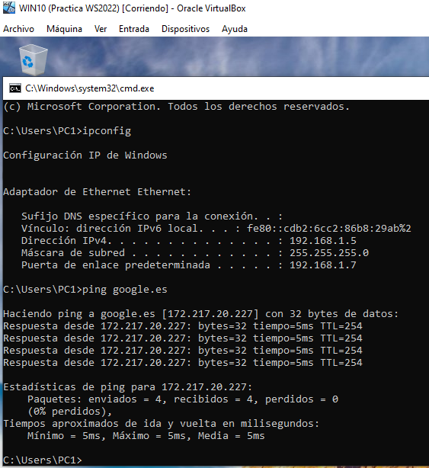
¿Por qué está configurada manualmente?
Porque todavía no existe un servidor DHCP que entregue las direcciones automáticamente.

PARTE 3. Instalar el rol DHCP
Paso 1
Abrir:
Administrador del servidor
↓
Agregar roles y características
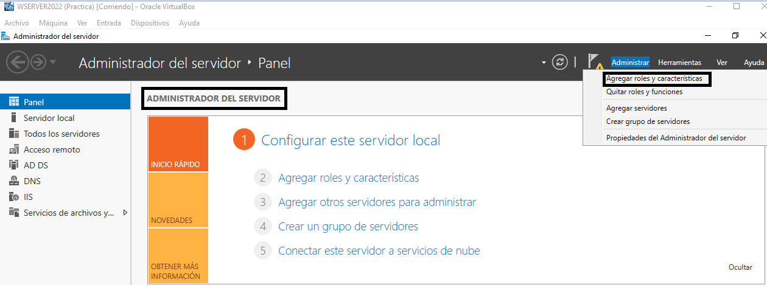

Paso 2
Seleccionar:
Servidor DHCP
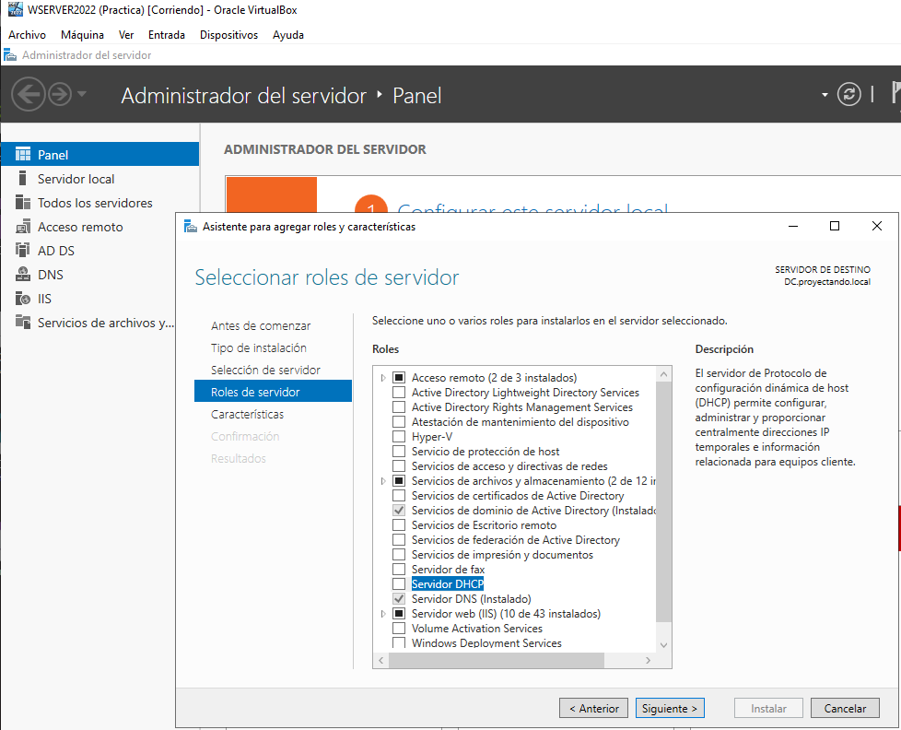

Paso 3
Agregar características.
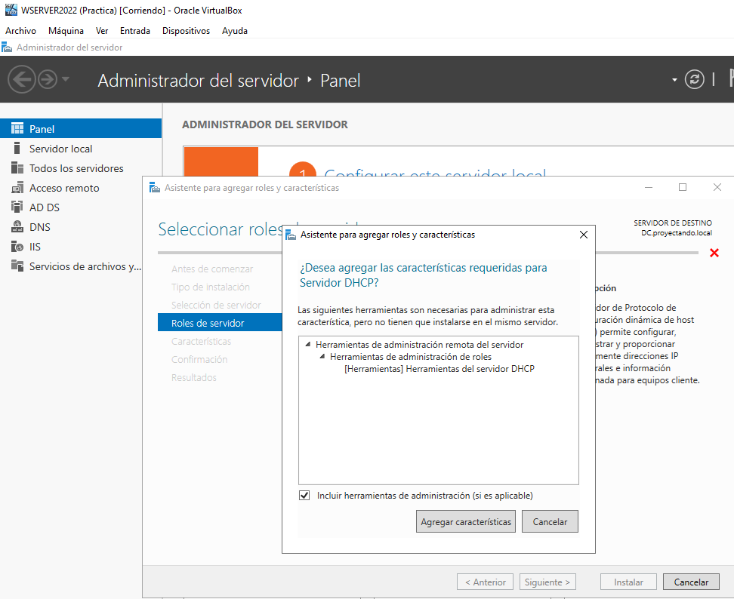
Paso 4
Instalar.
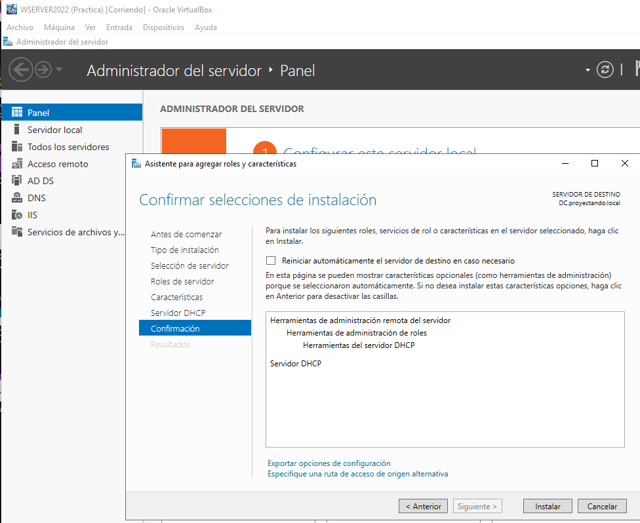

¿Por qué?
Windows Server necesita instalar el servicio DHCP para poder repartir direcciones IP automáticamente.

PARTE 4. Autorizar el servidor DHCP
Una vez instalado aparece un aviso.
Hay que pulsar:
Completar configuración DHCP
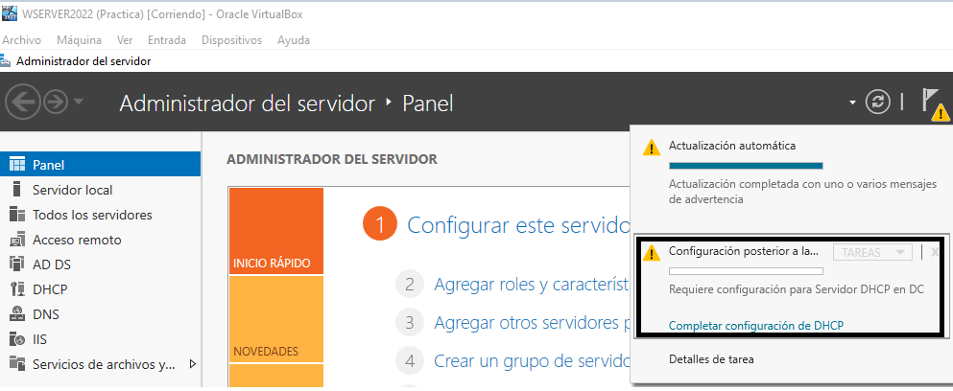
Después:
Autorizar el servidor.
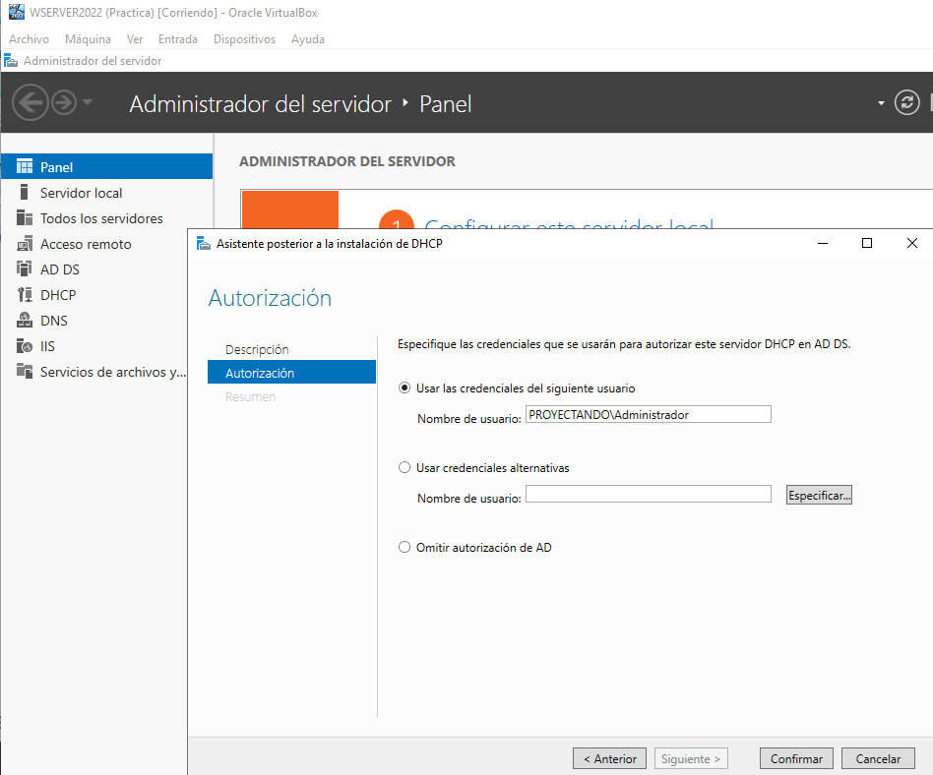
¿Por qué es obligatorio?
En un dominio Active Directory solamente los servidores autorizados pueden repartir direcciones IP.
Así se evita que aparezcan servidores DHCP no autorizados.

PARTE 5. Abrir la consola DHCP
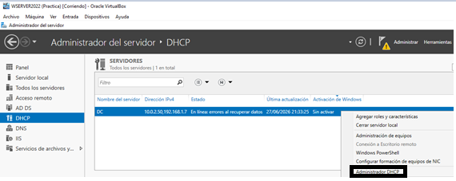
Herramientas
↓
DHCP
Dentro veremos:
Servidor
└── IPv4
Aquí es donde se crean los ámbitos.

PARTE 6. Crear un nuevo ámbito
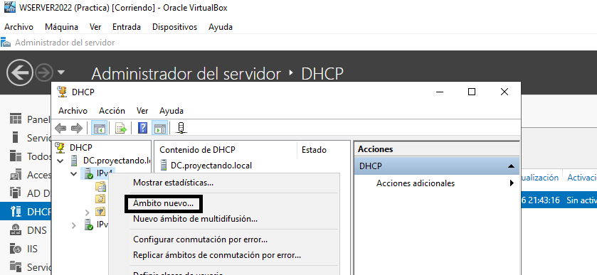
Botón derecho sobre IPv4
↓
Nuevo ámbito

¿Qué es un ámbito?
Es el conjunto de direcciones IP que el servidor podrá repartir.
Por ejemplo:
Desde:
192.168.1.100
Hasta:
192.168.1.150

Todos los equipos recibirán una dirección comprendida entre esos valores.

Paso 1
Nombre del ámbito
Ejemplo:
ASIR
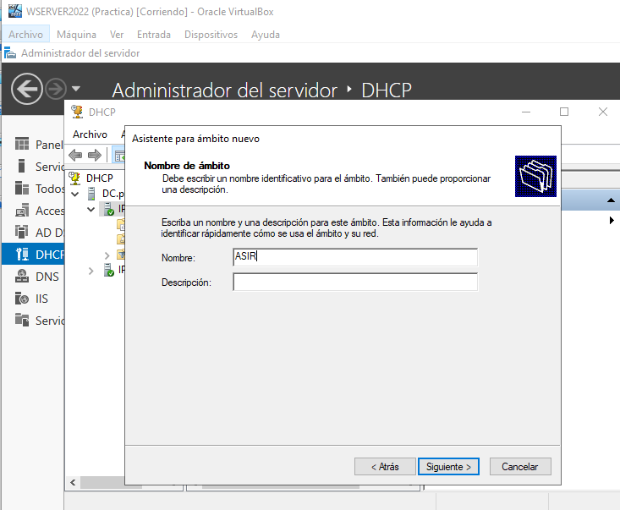
Puede llamarse:

Oficina
Empresa
Aula
Clientes

Paso 2
Configurar el rango de direcciones.
Inicio
192.168.1.100
Fin
192.168.1.150
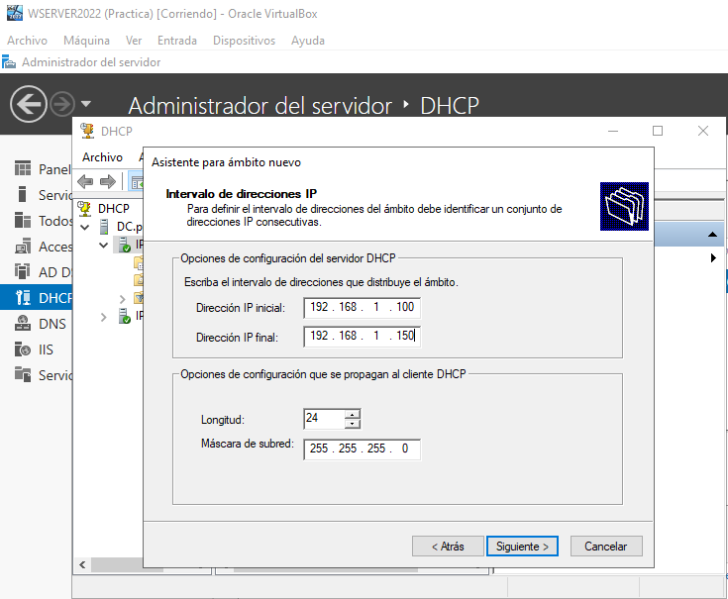

¿Por qué no empieza en la IP 1?
Porque normalmente:
Las primeras direcciones se reservan para:
Router
Servidores
Impresoras
NAS
Switches administrables

Las direcciones dinámicas suelen empezar más adelante.

PARTE 7. Configurar la máscara
El asistente propone automáticamente
255.255.255.0
o
/24
¿Por qué?
Porque la red pertenece al rango:
192.168.1.x

PARTE 8. Exclusiones
El asistente pregunta si queremos excluir direcciones.
Ejemplo:
192.168.1.120
hasta
192.168.1.125
Estas IP nunca se entregarán.

¿Para qué sirve?
Para reservarlas a dispositivos con IP fija.
Por ejemplo:
Impresoras
Cámaras IP
Servidores
NAS

PARTE 9. Tiempo de concesión
Se configura:
8 días
¿Qué significa?
Cuando un equipo recibe una IP podrá utilizarla durante ocho días.
Después el servidor:
renueva la misma
o asigna otra diferente.

PARTE 10. Configurar la puerta de enlace
Aquí se introduce:
192.168.1.7
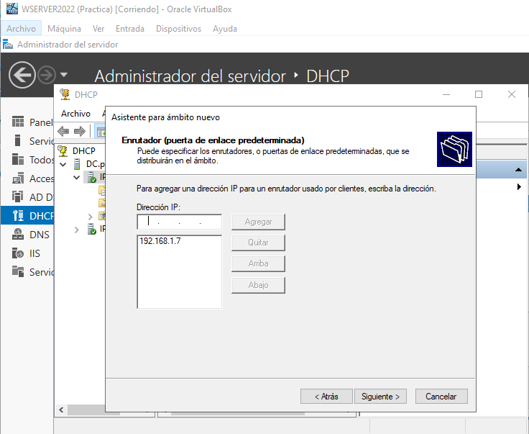
¿Por qué?
Porque esa es la dirección del servidor.
El servidor realiza el enrutamiento hacia Internet.
Por tanto todos los clientes utilizarán esa IP como Gateway.

PARTE 11. Configurar el DNS
Se configura:
192.168.1.7

¿Por qué?
Porque el propio servidor es también el servidor DNS.
Así todos los equipos preguntarán al servidor:
¿Dónde está el dominio?
¿Quién es clockwork.local?
Y el servidor responderá.

PARTE 12. Activar el ámbito
Seleccionar:
Activar este ámbito
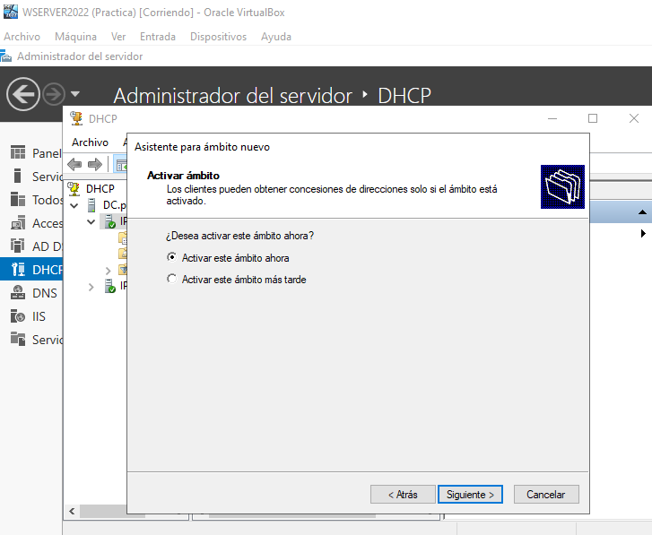
Resultado
El servidor comienza inmediatamente a repartir direcciones.
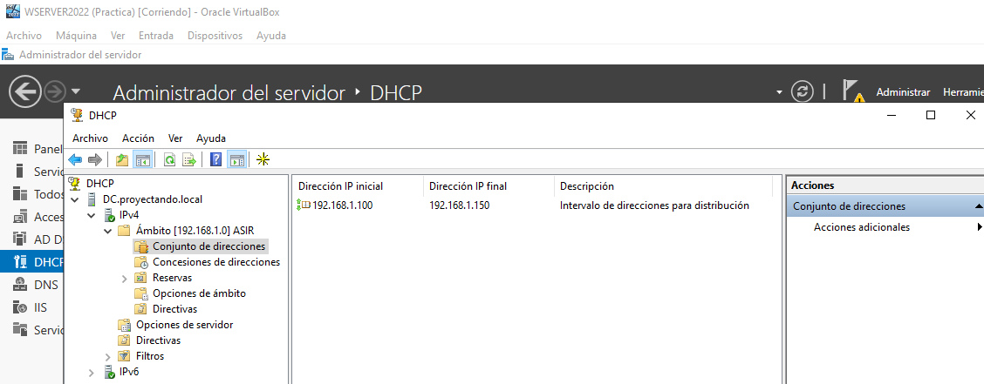

PARTE 13. Configurar el cliente
Ahora vamos al Windows 10.
Abrimos:
Centro de redes
↓
Cambiar configuración del adaptador
↓
IPv4
Y cambiamos:
Antes
IP fija
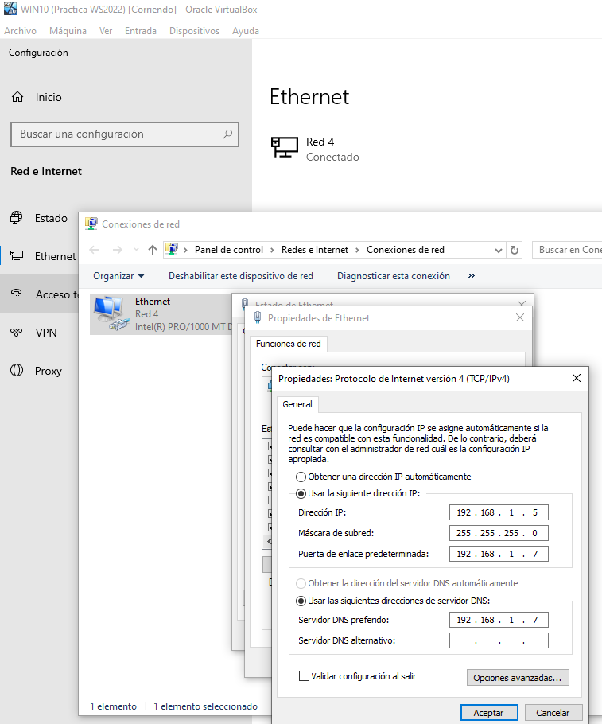

Después
Obtener una dirección automáticamente
Obtener DNS automáticamente
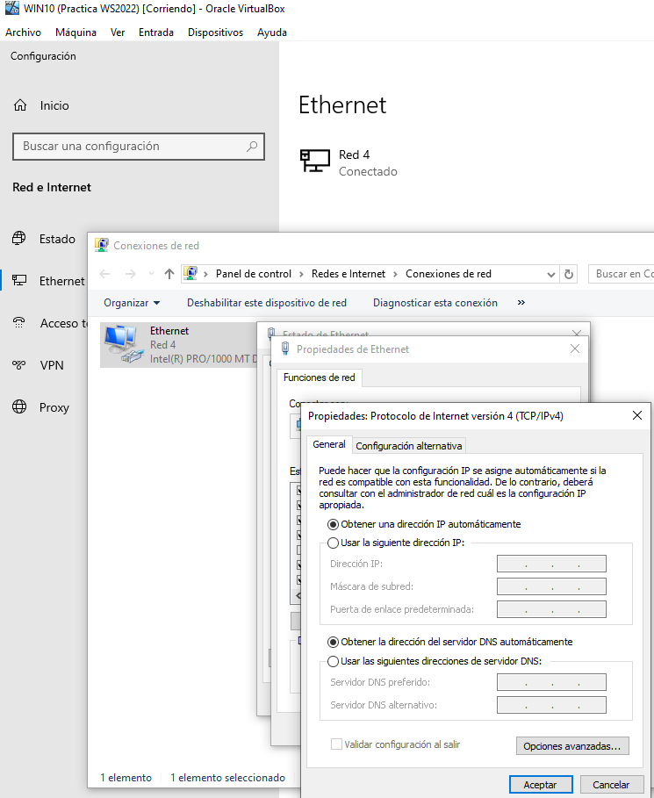

PARTE 14. Comprobar la nueva dirección
Abrimos CMD.
Escribimos:
ipconfig
Resultado:
IP
192.168.1.100
Ya no aparece la antigua:
192.168.1.5
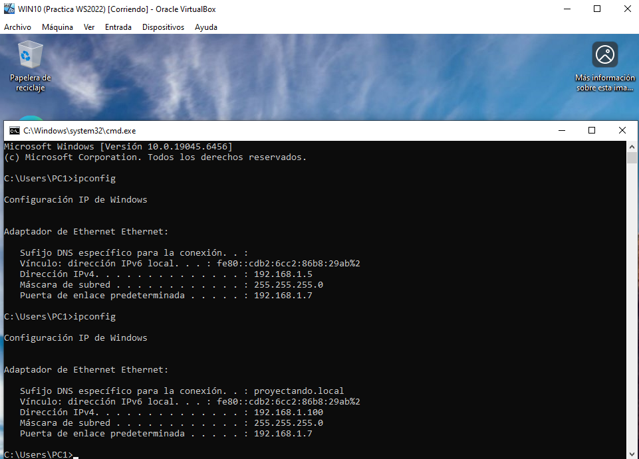
¿Qué significa?
Que el servidor DHCP ha entregado correctamente la primera dirección disponible.

PARTE 15. Ver las concesiones
En el servidor:
DHCP
↓
IPv4
↓
Concesiones de direcciones
Aparece:
192.168.1.100
asignada al equipo Windows 10.
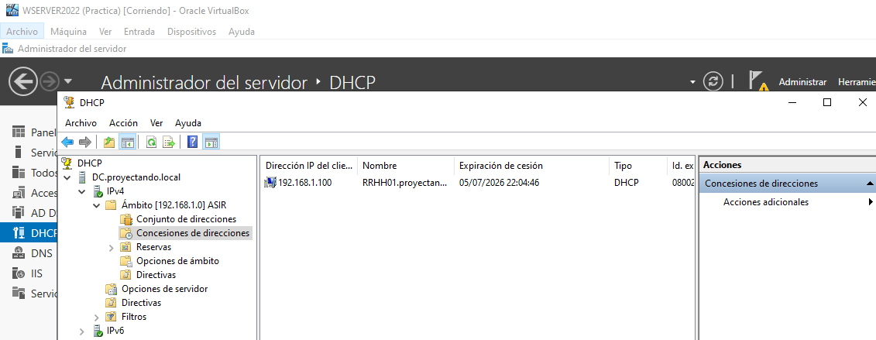

PARTE 16. Comprobar todos los datos
Ejecutar:
ipconfig /all
Debe aparecer:
Servidor DHCP
192.168.1.7
Servidor DNS
192.168.1.7
Puerta de enlace
192.168.1.7
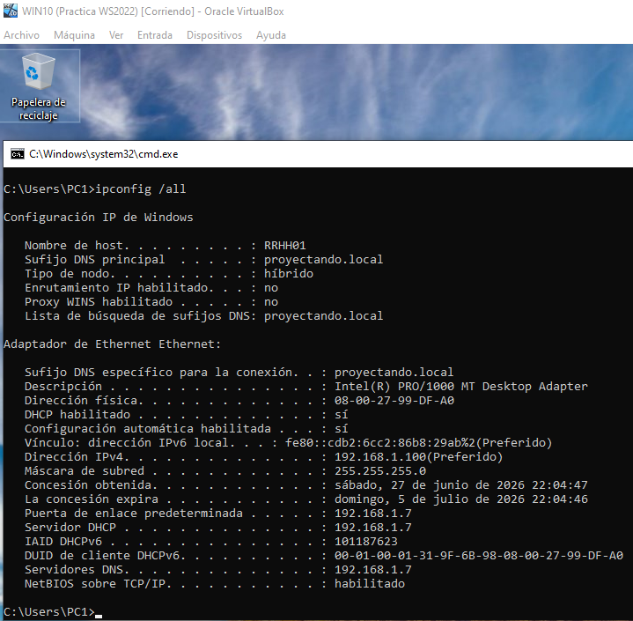
PARTE 17. Comprobar Internet
Ejecutar:
ping google.es
Debe responder correctamente.
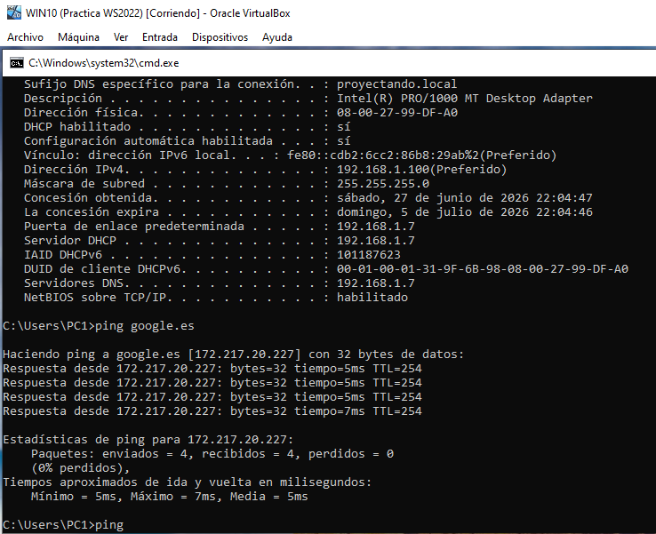
¿Qué demuestra?
Que:
DHCP funciona.
Gateway funciona.
Enrutamiento funciona.
DNS funciona.

PARTE 18. Comprobar resolución DNS
Ejecutar:
ping clockwork.local
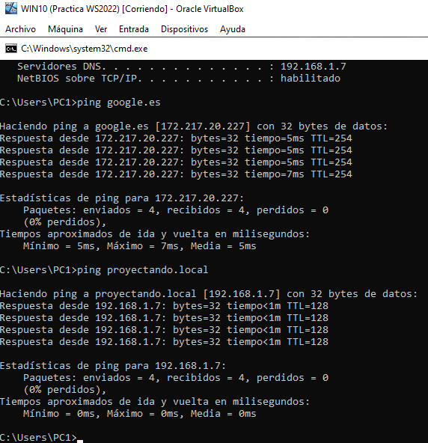

¿Qué sucede?
El DNS traduce el nombre
clockwork.local
en
192.168.1.7
Sin el servidor DNS, Windows no sabría qué dirección IP corresponde a ese nombre.
Conceptos importantes para el examen
¿Qué es DHCP?

DHCP (Dynamic Host Configuration Protocol) es un servicio que asigna automáticamente la configuración de red a los equipos clientes.

¿Qué entrega un servidor DHCP?
Dirección IP.
Máscara de subred.
Puerta de enlace.
Servidor DNS.
Tiempo de concesión.
¿Qué es un ámbito?
Es el rango de direcciones IP que el servidor puede repartir.

Ejemplo:
192.168.1.100
↓
192.168.1.150
¿Qué es una concesión?
Es la dirección IP que el servidor entrega temporalmente a un equipo.
¿Qué es la puerta de enlace?
Es el dispositivo que permite salir de la red local hacia otras redes, normalmente Internet.
¿Qué hace el servidor DNS?
Traduce nombres de dominio (por ejemplo, clockwork.local) en direcciones IP (192.168.1.7), permitiendo que los equipos localicen servidores y servicios sin necesidad de recordar direcciones numéricas.

Esquema rápido para memorizar
1. Instalar el rol DHCP.
2. Autorizar el servidor en Active Directory.
3. Crear un nuevo ámbito.
4. Definir el rango de direcciones IP.
5. Configurar la máscara de subred.
6. (Opcional) Crear exclusiones.
7. Definir el tiempo de concesión.
8. Configurar la puerta de enlace.
9. Configurar el servidor DNS.
10. Activar el ámbito.
11. Configurar el cliente para obtener IP automáticamente.
12. Comprobar con "ipconfig" e "ipconfig /all".
13. Verificar las concesiones y probar la conectividad con "ping".

Este procedimiento permite automatizar la configuración de red de todos los equipos del dominio, facilitando la administración y evitando errores derivados de configurar direcciones IP manualmente.

